Jueves
17
de Junio

Quinto de Primaria
Matemáticas

La tabla gimnástica y el desfile

Aprendizaje esperado: Interpreta sistemas de referencia distintos a las coordenadas cartesianas.

Énfasis: Establece un sistema de referencia que le permita ubicar puntos en un plano cuadriculado.

¿Qué vamos a aprender?

Aprenderás a interpretar sistemas de referencia que te permitirán ubicar puntos en un plano cuadriculado.

¿Qué hacemos?

En la sesión de hoy estableceremos un sistema de referencia que les permita ubicar puntos en un plano cuadriculado.

Quiero comentarte que en casa hicimos una actividad familiar, resulta que iniciamos platicando sobre el desfile militar del 16 de septiembre de 2019 donde mencionábamos lo impresionante que son los contingentes.

La coordinación y sincronización militar es realmente sorprendente, decía mi abuelo que para lograr eso necesitan practicarlo mucho tiempo, y además, ser muy disciplinados y constantes.

El entrenamiento militar es muy preciso y requiere mucha disciplina. En cuanto a ese desfile del 2019, recuerdo que sólo lo vi en televisión, me gustaría compartir contigo un fragmento de un video donde se muestran algunos de los contingentes que participaron en aquel desfile.

Observa el video del minuto 23:09 al 25:30

- Desfile militar del 16 de septiembre de 2019
https://www.youtube.com/watch?v=0sMhz9ouoI4

Contingente no solamente se refiere a soldados o militares, este concepto se extiende a un grupo grande que colaboran con un mismo fin.

También vale la pena comentar que en las escuelas hemos realizado desfiles y actividades similares a la que acabamos de ver, pero con “tablas gimnásticas” que también requieren de un gran trabajo, quizás no tan riguroso y extenuante como el entrenamiento que reciben las fuerzas armadas, pero eso sí, muy preciso y disciplinado a pesar de ser un evento de educación primaria.

A partir de esto, lograremos nuestro aprendizaje del día de hoy, antes de continuar con la clase te estaba comentando de la actividad que realice con mi familia, jugamos “Batalla Aérea”, fue muy divertido, pero, la verdad es que todos me ganaron, ¿Podrían ayudarme para que la siguiente vez que juegue ya no me vaya tan mal?

Vamos a jugar “Batalla aérea”. Prepárate para jugar con tu familia después de la clase y ganarles, porque vamos a realizar actividades para que logremos nuestro propósito.

Para el desfile del 16 de septiembre que realizamos antes de la contingencia en la escuela “Profesor Tomás Fregoso”, con mis alumnos de quinto grado organizamos una tabla gimnástica, para la cual utilizamos un plano cuadriculado para su ubicación.

Un plano cuadriculado es una hoja con cuadritos, así como la que te voy a mostrar a continuación.

Este plano cuadriculado representa el patio de la escuela, donde les solicite a los alumnos y alumnas que recordaran la posición que les diera para la tabla gimnástica.
Lo trace en cuadros para que cada uno de los niños y niñas tuviera un punto de referencia de su ubicación y se colocaran en diferentes espacios al momento de ensayar.

Eso hizo más sencillo el ensayo, además de notarse una distribución ordenada y coordinada cuando se presente la tabla gimnástica.

Ahora te voy a mostrar como asigne los espacios a cada uno de mis alumnos y alumnas:

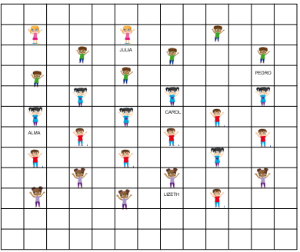

Como puedes observar, están ubicados al centro del patio dejando el mismo número de espacios entre ellos.

Se ve súper ordenado como los contingentes militares que observamos en el video. Trabajamos mucho para lograrlo, ahora es tiempo de iniciar con la primera actividad.

Observa con atención el plano cuadriculado, ¿Cómo podrías dar la instrucción para la ubicación de Lizeth?

Respuesta: Si lo hacemos como en la clase anterior le diría que se ubique en la cuarta fila, seis cuadros de derecha a izquierda.

Yo creo que estaría complicado de entender, porque por ejemplo en la clase pasada había filas y números en los asientos como referencia, pero aquí no hay nada de eso.

¿Qué te parece si te doy una pista?

Fíjate bien, si tomas como referencia el eje horizontal y el eje vertical, será más fácil dar la referencia de su posición.

La línea de abajo es el eje horizontal y el eje vertical es la línea que está paradita de lado izquierdo.

Vamos a señalarlas con diferente color, el eje vertical con azul y el eje horizontal con rojo.
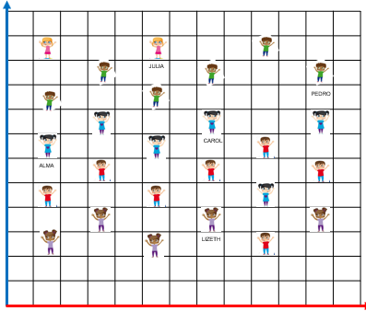

Ahora observa, ya tenemos como referencia los dos ejes.

Es suficiente para dar una ubicación más fácilmente, también les podríamos escribir letras o números en los dos ejes para ubicarlos más rápido.

Así que vamos a anotar los números en los dos ejes.

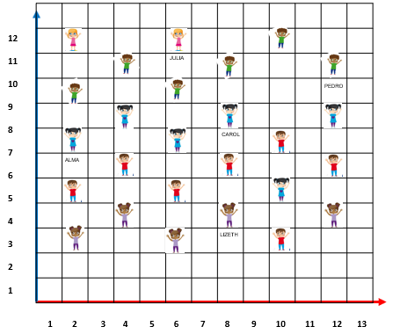

Ahora ya se ve más completo nuestro plano cuadriculado, vamos a hacer la actividad y será mucho más sencillo, es como si estuvieran marchando los niños.

Vamos a recordar lo que nos piden en la actividad, y dice, ¿Cómo podrían dar la instrucción para la ubicación de Lizeth? Vamos a observar que Lizeth entró por el eje horizontal en el número ocho y quedó alineada a la altura del 4 en el eje vertical, vamos a marcarlo para que sea más sencillo de observar.

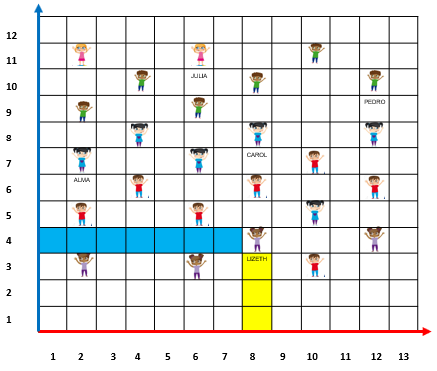

Entonces decimos que Lizeth está ubicada en el número ocho del eje horizontal y cuatro del eje vertical.

Recuerda que a veces tenemos que equivocarnos para finalmente terminar de afianzar los conocimientos; bien, sigamos: decíamos que Lizeth está ubicada en el número ocho del eje horizontal y en el 4 del eje vertical, pero, de una vez, pensemos cómo podríamos escribirlo de una manera simplificada.

Lizeth está ubicada en el espacio (8, 4) pero también lo podríamos invertir y escribir (4, 8).

Pero hay que ponernos de acuerdo y ver que eje mencionamos primero ya sea el vertical o el horizontal de lo contrario habrá confusiones en su ubicación.

Primero podemos establecer la referencia del eje horizontal y después el vertical.

Entonces todas y todos primero vamos a mencionar al eje horizontal y posteriormente el eje vertical, por lo tanto, la manera en que simplificamos la ubicación de Lizeth es (8, 4)

Ahora vamos a resolver la siguiente:

Bety llegó tarde al ensayo y debe colocarse en el espacio que está vacío dentro de la tabla. ¿Cómo le informarías donde está su lugar?

Vamos a observar y a analizarlo antes de resolverlo.

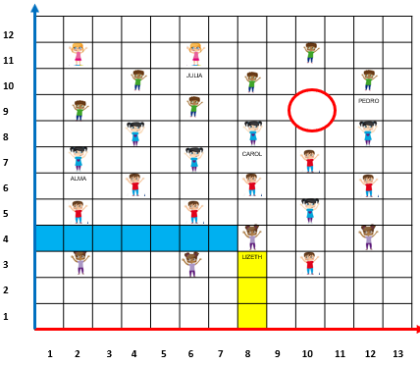

La ubicación de Bety es (10, 9) porque está en el número 10 del eje horizontal y 9 del eje vertical.

Ahora vamos a jugar, este juego se llama “Rescatando aviones”.

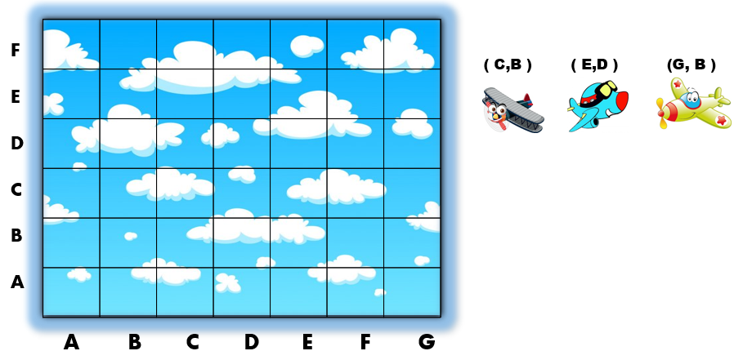

Aquí tenemos un plano cuadriculado donde van a ubicar y pegar estos tres aviones, basándose en la ubicación que nos indica.

El primero que vamos a rescatar es el gris que nos indica que debe estar en la letra C del eje horizontal y la letra B del eje vertical, el segundo que es el azul lo ubicamos primero en la letra E del eje horizontal y la letra D del eje vertical y por último el más lindo que es el amarillo, que lo ubicamos en la letra G del eje horizontal y la letra B del eje vertical.
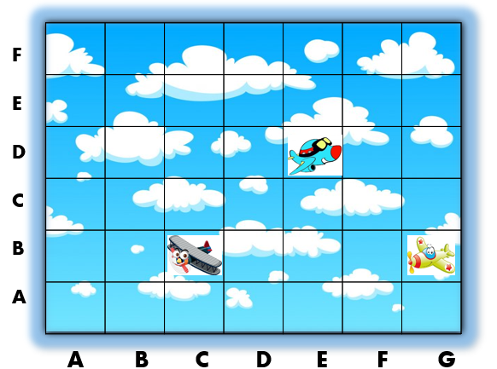

Fue mucho más fácil ubicar los aviones.

Continuemos, vamos a resolver el desafío número 92 llamado “Batalla aérea”, que se encuentra en la página 182 de tu libro de Desafíos Matemáticos

https://libros.conaliteg.gob.mx/20/P5DMA.htm#page/182

Este juego consiste en derribar los aviones del tablero de tu compañero al mencionar diferentes posiciones en las que puedan estar ubicadas y vas a utilizar el material recortable de la página 195 a 201

Puedes jugar con tu familia, así que a divertirte.

Recuerda que el día de hoy acordamos un sistema de referencia que nos permite ubicar puntos en un plano cuadriculado.

¡Buen trabajo!

Gracias por tu esfuerzo.

Para saber más:
Lecturas

https://libros.conaliteg.gob.mx/20/P5DMA.htm

